I MEGA TARIFA- Caribe, Caribbean Princess
MT-60397 - Web: https://viaje.mt/ftjmk
9 días y 8 noches

Desde $283 ^{USD} | INTERIOR + 384 IMP
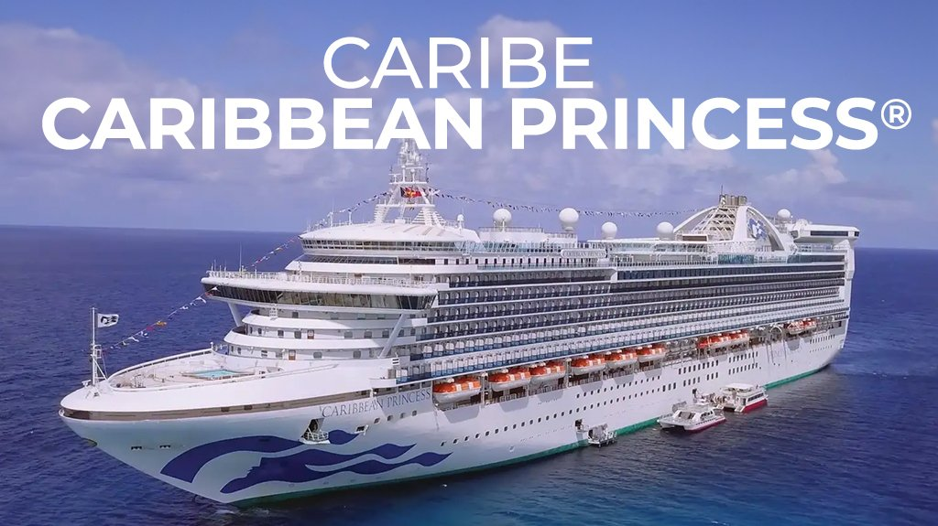
Solo Crucero

I SALIDAS

ABRIL 06, 2025

I PAISES
Estados Unidos, México, Belice, Honduras.

I CIUDADES
Puerto Cañaveral, Cozumel, majahual, Ciudad de Belice, Roatán, Puerto Cañaveral.

I ITINERARIO

*** CARIBBEAN PRINCESS ***

Si quieres conocer una de las estrellas de la compantilde;ía navieraPrincess Cruises, el navíoCaribbean Princesshará que te sientas tan feliz que no querrás bajarte de él. Creado en el antilde;o 2004, con una capacidad cercana a los 4.000 pasajeros, pertenece a la clase Grand al igual que sus gemelos los barcosEmerald Princess, Crown Princess y Ruby Princess.En este crucero no te aburrirás porque la diversión diaria y nocturna es su especialidad. Acude a la plaza de inspiración italianaThe Piazzaen la que encontrarás infinidad de actos y actividades. Y cuando se eche la noche no dudes en tumbarte en una de las cómodas hamacas para ver cine bajo las estrellas en la pantalla gigante que se encuentra encima de la piscina comiendo palomitas. Según el evento del día se podrá ver tanto películas de estreno como conciertos o loseventos deportivosmás representativos.Regresarás encantado con la renovadagastronomía, sonriendo con el esmerado servicio, con historias que contar gracias a los inspirados destinos y fascinado por el encanto de su particular disentilde;o. Con el Caribbean Princess podrás surca los mares y océanos rodeado de una calidad premium, profesionalidad y experiencia.

ABRIL 06 PUERTO CANtilde;AVERAL - FLORIDA (EE.UU).

Puerto Cantilde;averal, FL está a una hora en coche al este de Orlando, a dos horas de Tampa y a dos horas y media de Jacksonville. Tallahassee está a poco menos de cinco horas al norte. Puerto Cantilde;averal es la ciudad más cercana a Disney World y los otros parques temáticos de Orlando, y está al lado del Centro Espacial Kennedy de Cabo Cantilde;averal. Una amplia variedad de actividades están disponibles cerca del puerto, incluyendo varios kilómetros de playas y parques, paseos en bote, pesca, tiendas y varios restaurantes.

ABRIL 07 ALTAMAR.

iexcl;El séptimo arte está a bordo! Disfruta del impresionante anfiteatro al aire libre situado en la cubierta de la piscina principal. En la pantalla gigante se proyectan durante el día todo tipo de eventos: conciertos, partidos de fútbol o películas. Y por la noche se convierte en un increíble cine al aire libre con las mejores películas de este siglo. Incluso te regalan palomitas para disfrutar del séptimo arte en el cine más original en alta mar.

ABRIL 08 COZUMEL - MéXICO.

Justo frente a la costa de la Península de Yucatán se encuentra Cozumel, un oasis tropical en el Mar Caribe.La isla a menudo se considera uno de los mejores lugares del mundo para practicar esnórquel y buceo debido a sus aguas claras y cálidas, su deslumbrante arrecife de coral y la abundancia de vida marina.El popular Palancar Reef deleita a los buzos con sus túneles y cuevas para nadar, y los principiantes pueden encontrar anguilas y rayas en Paradise Reef.Las excursiones en tierra adicionales incluyen recorridos en lancha motora, viajes de pesca y expediciones que exploran los cenotes y las ruinas mayas de la isla en jeep, a caballo o en bicicleta eléctrica.Las degustaciones de tequila y salsa abrazan la cultura local, y Chankanaab Adventure Beach Park emociona con tirolinas, kayaks con fondo de cristal y una exhibición de cocodrilos.

ABRIL 09 MAJAHUAL - MéXICO.

Majahual es un tradicional pueblo de pescadores en la Costa Maya con playas bordeadas de palmeras y aguas cristalinas hechas para tomar el sol y bucear.Haga una excursión de un día a Punta Herrero, un pequentilde;o pueblo en la Reserva de la Biosfera de Sian Ka#39;an.O explore las lagunas costeras y el Banco Chinchorro, el mundialmente famoso atolón ubicado a 18 millas de la costa.

ABRIL 10 CIUDAD DE BELICE - BELICE.

La barrera de arrecifes más larga del hemisferio occidental bordea Belice, lo que hace que el esnórquel y el buceo sean extremadamente populares aquí.Las actividades recreativas son populares, desde viajes en cámara de aire por un río en la jungla hasta recorridos en tirolesa entre las copas de los árboles de una selva tropical.Otras excursiones que parten de la ciudad centroamericana visitan ruinas mayas, reservas de vida silvestre y jardines botánicos.O bien, pase el día en una playa virgen o explore las delicias de la ciudad de Belice, incluidos su mercado, catedrales y mansiones coloniales restauradas.

ABRIL 11 ROATáN - HONDURAS.

Roatán, la más grande de las Islas de la Bahía, alberga uno de los sistemas de arrecifes más grandes del planeta.La diversión acuática abunda, desde excursiones de buceo entre los laberintos de Mary#39;s Place, el sitio de buceo formado por la actividad volcánica hace siglos, hasta aventuras de esnórquel que exploran antiguos naufragios.Mire hacia abajo en un crucero en un bote con fondo de cristal para ver tiburones, anguilas y otra vida marina, o vuele sobre bosques frondosos en un emocionante recorrido en tirolesa.Después, diríjase a la playa de West Bay para nadar, tomar el sol y disfrutar de cócteles con infusión de ron.Este paraíso tropical cuenta con una vida silvestre exótica, que se puede descubrir en visitas a un santuario de perezosos, una granja de iguanas y reservas que cuentan con tucanes, loros, monos y más.Toma nota de las fortificaciones piratas del siglo XVII en un recorrido por Coxen Hole, la capital de la isla.

ABRIL 12-13 ALTAMAR.

Cuando caiga la noche las opciones son ilimitadas. En el Princess Theater de las cubiertas 6 y 7 tendrás las veladas nocturnas más fascinantes: grandes producciones, humoristas, shows de Boradway, músicos y cantantes en directo. Si deseas cambiar de aires, la alternativa perfecta es acudir al Grand Casino con disentilde;o de Las Vegas donde jugar al póker, al Texas Holdacute;m o al Blackjack. Para cerras la noche lo ideal es pasarse por la discoteca Skywalkers Nightclub con la música del DJ. Tus noches más animadas serán memorables.

ABRIL 14 PUERTO CANtilde;AVERAL - FLORIDA (EE.UU).

Desembarque a la hora indicada por la naviera.

I TARIFAS
PRECIOS POR PERSONA, SOLO CRUCERO, EN USD
Categoría | 1er y 2do pasajero
BD - EXTERIOR | $ 623.00
ID - INTERIOR | $ 283.00
IMPUESTOS PORTUARIOS | $ 384.00
PROPINAS | $128.00
SUJETO A DISPONIBILIDAD Y CAMBIOS SIN PREVIO AVISO

I HOTELES
Precios vigentes hasta el 06/04/2025

I EL VIAJE INCLUYE

● 08 noches de crucero.
● Hospedaje en la categoría seleccionada de crucero.
● Alimentos tipo Bufete (desayuno, comida y cena) en restaurante principal.
● Impuestos.
● Acceso a las áreas públicas del barco (albercas, casino, canchas deportivas, tiendas, biblioteca, teatro, cine, disco y bares).
● Propinas.

I EL VIAJE NO INCLUYE
● Excursiones.
● Restaurantes de especialidades.
● Gastos personales como llamadas telefónicas, lavandería, internet, spa, etc.
● Ningún servicio no especificado como incluido.

I NOTAS

CONSULTAR VIGENCIA DE TARIFAS
Precios cotizados

DÓLARES AMÉRICANOS
, pagos en moneda nacional al tipo de cambio del día. Los precios indicados en este sitio web, son de carácter informativo y deben ser confirmados para realizar su reservación ya que están sujetos a disponibilidad y cambios sin previo aviso.

POLÍTICAS DE CONTRATACIÓN Y CANCELACIÓN
https://www.megatravel.com.mx/contrato/01-bloqueos-astromundo.pdf
Precios indicados en USD, pagaderos en Moneda Nacional al tipo de cambio del día.
Los precios indicados en este sitio web, son de carácter informativo y deben ser confirmados para realizar su reservación ya que están sujetos a modificaciones sin previo aviso.

VISA
ESTADOS UNIDOS DE AMÉRICA:El trámite de la VISA AMERICANA se realiza estrictamente de manera personal.No existe autorización de ninguna índole para la intermediación en la presentación de una solicitud de visa a través de un tercero o con un representante.Esta condición aplica para Mega Travel y en general para cualquier agencia de viajes.Para mayor información acerca del trámite de visa americana puede consultarla directamente en el portal de internet de la Embajada en México de los Estados Unidos de América: https://mx.usembassy.gov/es/visas-es/turismo-y-visitantes/como-solicitar-la-visa/
REQUISITOS PARA INGRESAR A ESTADOS UNIDOS
- Pasaporte deberá contar con al menos 6 meses de vigencia posteriores a la fecha de regreso.
- Visa americana vigente
Por disposición oficial de las autoridades estadounidenses ya no necesario presentar el esquema de vacunación completa ni la carta jurada para ingresar al país.
HONDURAS
REQUISITOS PARA INGRESAR A HONDURAS:
- Presentar esquema completo de vacunación
- Pasajeros deben completar formulario en https://prechequeo.inm.gob.hn
- Los viajeros no vacunados procedentes desde México deben presentar el resultado negativo de una prueba RT-PCR (NAAT) ELISA realizada como máximo 72 horas antes de la salida. No se permitirán pruebas rápidas de anticuerpo.

